CREA-MS | Decisão da Diretoria n. 027/2018 D/MS

Reunião | : | - Ordinária | N: 312
Reunião | : | Extraordinária | N:
Decisão da Diretoria | : | D/MS n. 027/2018
Referência | : | Protocolo 1469530
Interessados |  | CASTELA ENGENHARIA

Dispõe sobre solicitação de parceria para realização de curso.

A Diretoria do Conselho Regional de Engenharia e Agronomia do Estado de Mato Grosso do Sul - CREA - MS, após apreciar o Protocolo n. 1469530 de interesse de CASTELA ENGENHARIA que solicita parceria para realização e divulgação do Curso de Engenharia de Avaliação – Método Científico, no período de 27 a 29 de abril de 2018 das 8h às 18h, através da disponibilização do Plenário Eng. Hélio Baís Martin, e considerando a C.I. 015/2018-DRI do Departamento de Relações Institucionais que informa que o curso tem como público alvo Engenheiros Agrônomos, Civis, arquitetos, estudantes de graduação, funcionários públicos e a contrapartida oferecida é a disponibilização de 1 (uma) bolsa integral do curso, desconto de 10% aos profissionais registrados; DECIDIU por aprovar a cedência do Plenário Eng. Hélio Baís Martins no período de 27 a 29 de abril de 2018 das 8h às 18h, à CASTELA ENGENHARIA, com a contrapartida de 2 (duas) bolsas para o Conselho, concessão de desconto de 10% para os profissionais registrados e inserção de logomarca do Crea-MS no material de divulgação. Presidiu a reunião o senhor Presidente Engenheiro Agrônomo DIRSON ARTUR FREITAG. Presentes os senhores Diretores GANEM JEAN TEBCHARANI, 1º Diretor Administrativo, JULIO DA CAS NETTO, 2º Diretor Administrativo, JÂNIO FAGUNDES BORGES, 2º Diretor Financeiro. Registradas as ausências do 1º Vice-Presidente JORGE TADEU MASTELA E ALMEIDA e do 1º Diretor Financeiro ARTHUR CHINZARIAN.

Cientifique-se e cumpra-se.
Campo Grande, 7 de março de 2018.
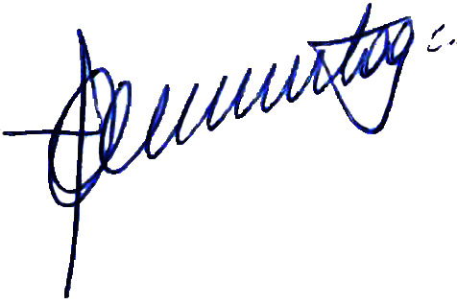

Eng. Agr. Dirson Artur Freitag

Presidente

